FICHA DE TRABAJO Unidad VII
Sujeto 7.1 : Talleres de pasatiempos
Actividades de ocio de los jóvenes de España

Con base en las frases extraídas del video, comentar sobre lo que les gusta hacer, como en el ejemplo:

«A muchas personas les gusta ir a un centro comercial en su tiempo libre. Allí pueden ir de compras, a comer o al cine.» –> A mí no me gusta ir al centro comercial porque no me gusta ir de compras. Prefiero ir a pasear por el parque.

«Los sábados mucha gente va a un hipermercado a hacer la compra semanal.» –>
«Barcelona tiene playa y cuando hace buen tiempo la gente va a pasear allí.» –>
«Los niños pequeños juegan y se divierten en los parques.» –>

Leer la conversación y responder las preguntas.
Los pasatiempos de Sara y Rachel. https://trayectosoer.org/v2/mod1/hablemos-mas/

Sara: Hola, Rachel. Encantada de conocerte.
Rachel:Hola, Sara. Mucho gusto. ¿Te gusta la ciudad?
Sara:Sí, es chiquita (pequeña), pero me gusta mucho.
Rachel:¡Qué bien! Te va a gustar mucho la universidad también.
Sara:¿Qué haces aquí en tu tiempo libre?
Rachel:Interesante pregunta, Sara. A ver… Bueno, a mí me gusta cocinar, bailar y estudiar porque mis clases son difíciles. También me gusta ir a la playa y sacar muchas fotos, tomar el sol y escuchar música mientras hago un paseo por la playa. Pero hay un problema: No hay playas cerca de nosotras, pero, por suerte, hay parques estatales interesantes.
Sara:Genial. Rachel, eres muy activa..
Rachel:!Ah! Entonces vamos a cocinar. Y vamos a acampar.
Sara:¡Claro! Nada más lindo que ver el paisaje y las estrellas en la noche.
Rachel: ¡Acampamos!

¿Cuáles son las actividades favoritas de Rachel? ¿Y tus actividades favoritas? ¿Tienen Rachel y tú las mismas preferencias?
¿Te gusta acampar? ¿Cuáles son tus actividades favoritas cuando acampas?

Decir si es verdadero o falso:
A Sara no le gusta mucho la ciudad.
A Raquel le gusta nadar y cantar.
Cuenta el diálogo en estilo indirecto.

FICHA DE TRABAJO
Sujeto 7.4 : De visita al museo
Concordancia de los tiempos

Empareja cada palabra con su sinónimo correspondiente.
- Magnífico A. Dirigir
- Mandar B. Distinto
- Escoger C. Utilizar
- Usar D. Excelente
- Diferente E. Seleccionar
Empareja cada palabra con su antónimo correspondiente.
- Pobre A. Propio
- Ajeno B. Compra
- Diferente C. Igual
- Venta D. Rico
- Igual E. Mismo
Completa las siguientes frases utilizando los sinónimos adecuados de las palabras entre paréntesis.
- El espectáculo fue __________ (magnífico).
- El jefe necesita __________ (mandar) un correo importante.
- Necesito __________ (escoger) un regalo para mi amiga.
- Voy a __________ (usar) la computadora para trabajar.
- El estilo de su vestido es __________ (diferente) al mío.

Completa las siguientes frases utilizando los antónimos adecuados de las palabras entre paréntesis.
- Aunque antes era __________ (pobre), ahora tiene una gran fortuna.
- Esta tierra es __________ (ajena), pertenece a mi familia desde hace generaciones.
- Aunque parecen __________ (igual), hay muchas diferencias entre ellos.
- La __________ (venta) de la casa se completó en dos meses.
- Aunque son __________ (diferente), tienen mucho en común.
Corregir los errores de concordancia de los tiempos verbales en las siguientes oraciones:

1.Cuando llegué a casa, mi hermano ve la televisión.
2.Ayer fui al cine y veo una película muy buena.
3.Si estudio más, paso el examen.
4.Mientras cocinaba, suena el teléfono.
5.Ellos siempre están felices cuando ganaron.
Completar las siguientes oraciones con los tiempos verbales correctos:

1.Si _____ (tener) tiempo, ______ (ir) al gimnasio.
2.Mientras ____ (leer) el libro, ____ (recordar) su infancia.
3.Cuando ____ (terminar) de trabajar, siempre ____ (ir) a caminar.
4.Si ellos ____ (saber) la verdad, no ____ (decir) nada.
5.Tan pronto como ____ (llegar) a casa, ____ (empezar) a llover.
FICHA DE TRABAJO

Sujeto 7.6 : ¡Arriba el telón!

¿Qué tipos de teatro conoces?
Unir la imagen con su nombre y exponer su opinión en cuanto a los tipos de teatro utilizando las expresiones del cuadro.
Teatro Musical * Teatro negro * Teatro de Ballet * Teatro de comedia * Teatro de sombras * Teatro de Ópera* Teatro dramático* Teatro de mimos * Teatro de títeres o marionetas*
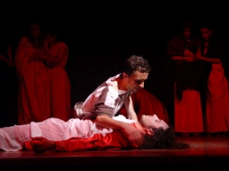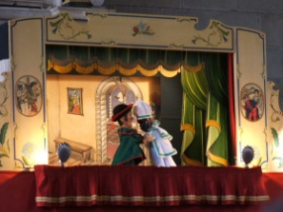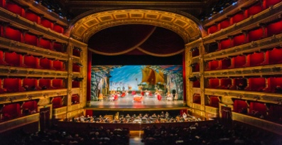
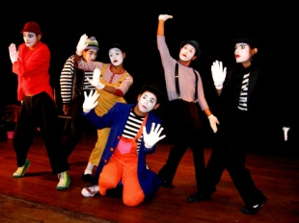
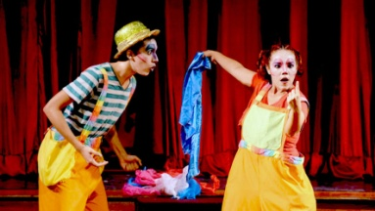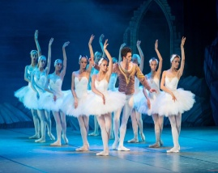

Me parece que...  Desde mi punto de vista...  Creo que...  No creo que...  Pienso que...  No pienso que...  En mi opinión...  Considero que... | Genial  Fantástico  Interesante  Divertido  entretenido | Aburrido  Monótono  Pesado  cansado

FICHA DE TRABAJO
Sujeto 7.7 : Mis proyectos para el verano
Palabras interrogativas. Tipos de preguntas

Completar una hoja de ejercicios con preguntas utilizando las palabras interrogativas aprendidas. Contestar a las preguntas.
- ¿Quién?
Pregunta: ¿_______ te acompañará en tus proyectos de verano?
Respuesta: _____________
- ¿Qué?
Pregunta: ¿_______ actividades planeas realizar durante el verano?
Respuesta: __________________
- ¿Dónde?
Pregunta: ¿______ planeas llevar a cabo tus proyectos de verano?
Respuesta: ______________
- ¿Cuándo?
Pregunta: ¿_____ empezarás tus proyectos de verano?
Respuesta: ________________________________
- ¿Por qué?
Pregunta: ¿_____ has elegido esos proyectos para el verano?
Respuesta: _________________

